**COMUNICACIONES Y REDES** – Salida intermedia AUS

Inscripciones por Sysacad, del 02.03.20 al 06.02.2020

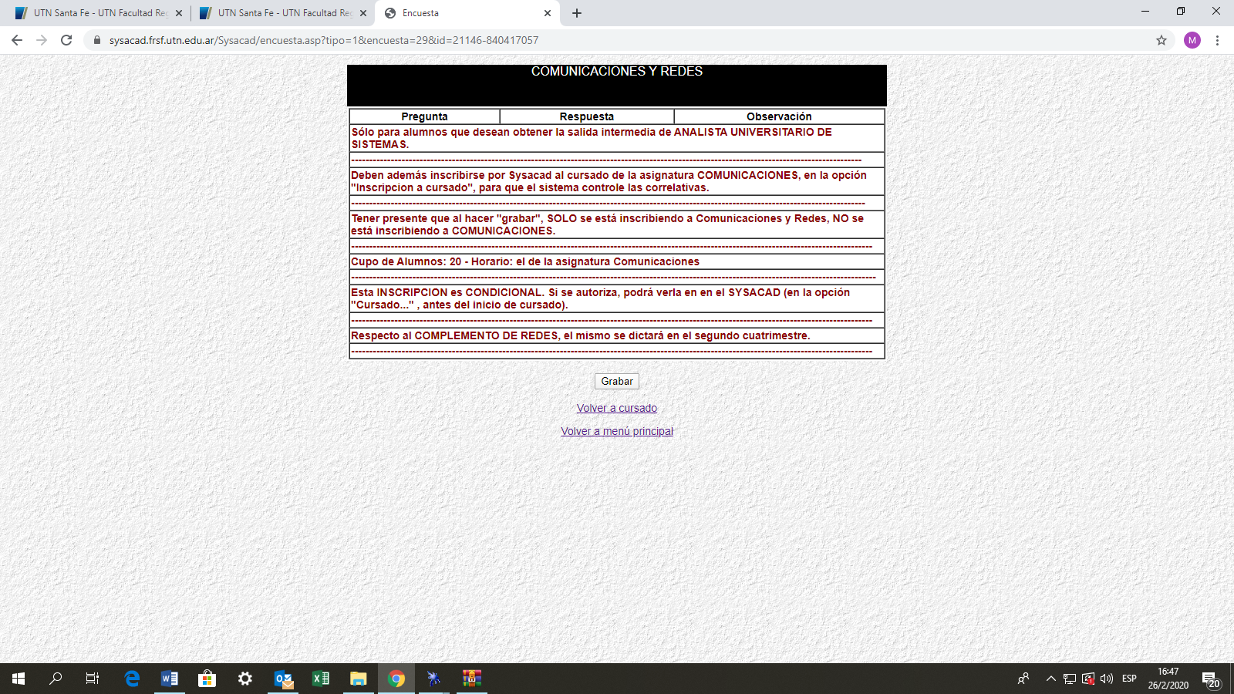

Figura en el Menú como: **“COMUNICACIONES Y REDES”**